Графика

Выразительные возможности линии в рисовании натюрморта

Автор разработки — преподаватель высшей категории МБУ ДО «Детская художественная школа» г. Старый Оскол, заместитель директора по учебной части Горшенина Л. А.

Существует множество способов, посредством которых мы можем выразить наши наблюдения в рисунке. Самой специфичной графической работой считается изображение линией, являющейся по своим выразительным возможностям одним из самых мощных изобразительных средств. Линия может быть мягкой, тонкой, изящной, нежной, резкой, угловатой... Её свойства и внешний вид меняются также и от применяемого материала (мягкий, твёрдый карандаш, уголь, пастель и т. д.). От бумаги, от свойств её поверхности зависит текстура линии. Линейный рисунок можно создать несколькими способами. Один из них - «прогулка с линией», идея, которую связывают с именем художника Пауля Клее (1879 — 1940).
В первом классе ДХШ знакомство с рисунком непрерывной линией можно начинать с заданий по изображению по памяти различных предметов, растений, животных, птиц....

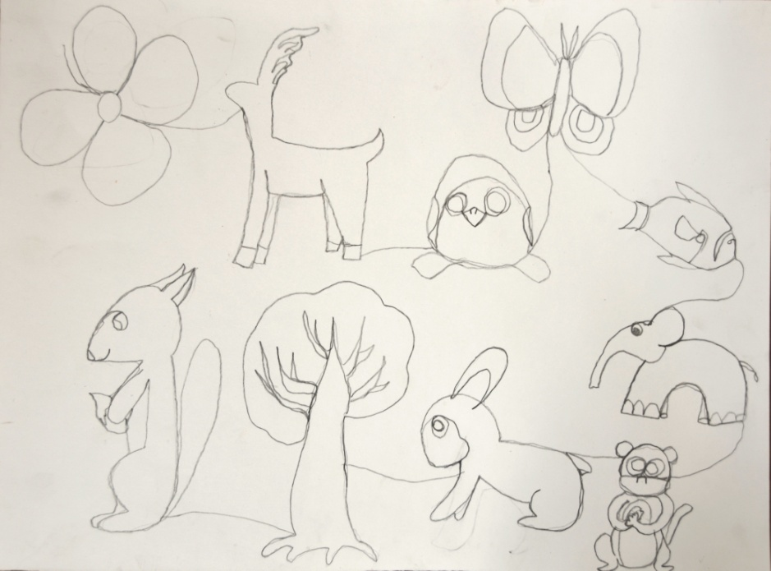
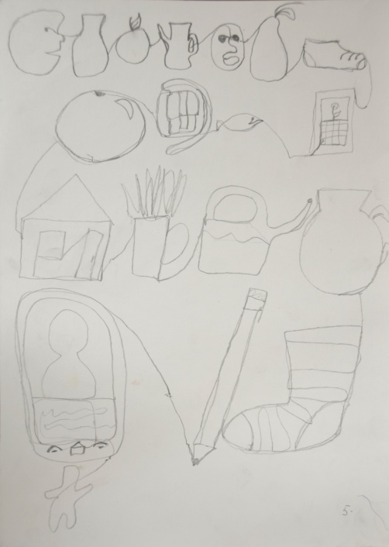

Работы учащихся 1-го класса ДХШ г. Старый Оскол

В подобных заданиях можно также усиливать и ослаблять линию, делая её толще или тоньше, зрительно уводить линию в глубину пространства листа.
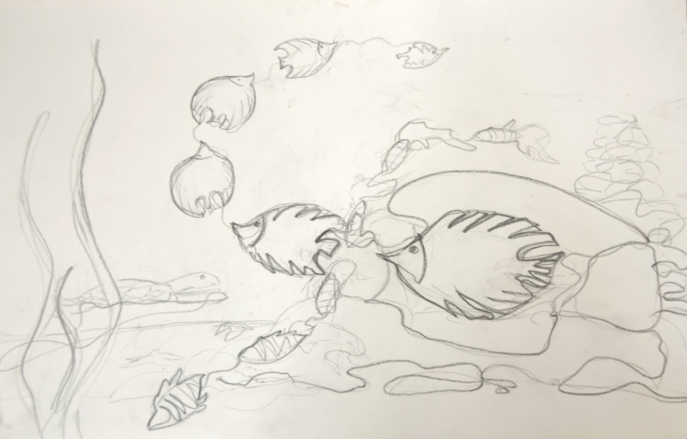
Работа учащегося 2-го класса ДХШ г. Старый Оскол

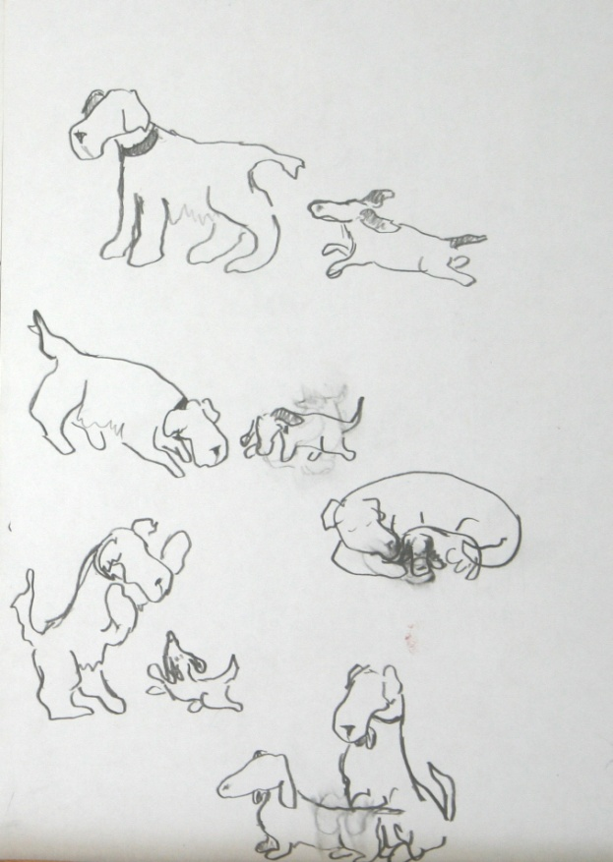
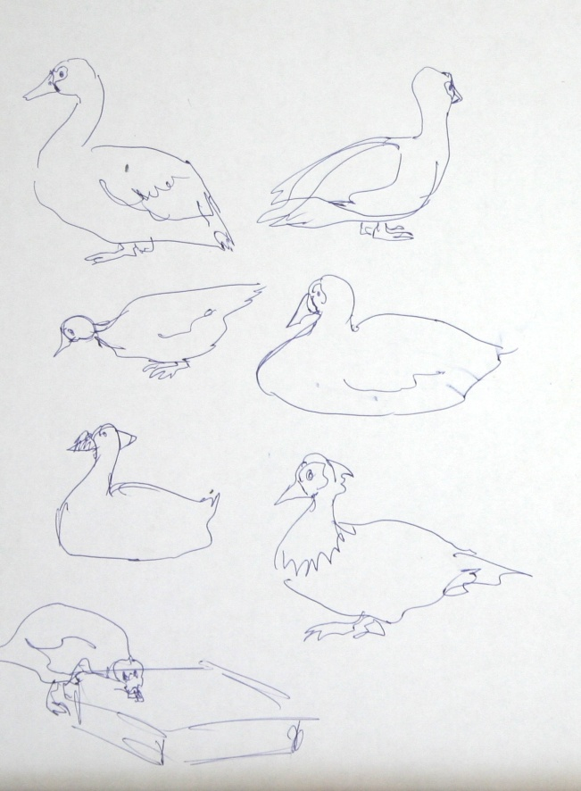
Ниже приведены примеры набросков птиц, животных, фигуры человека, зарисовок растений, выполненных непрерывной линией.

Наброски учащейся 1-го класса ДХШ г. Бердск.

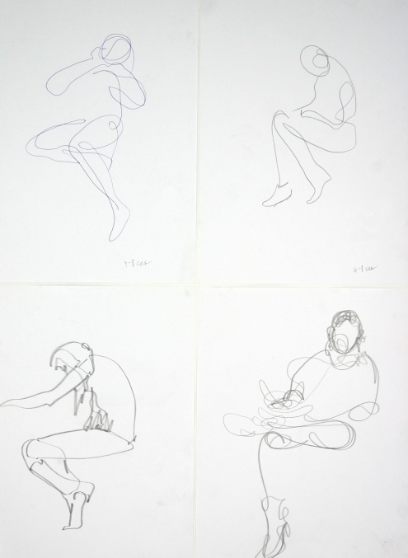
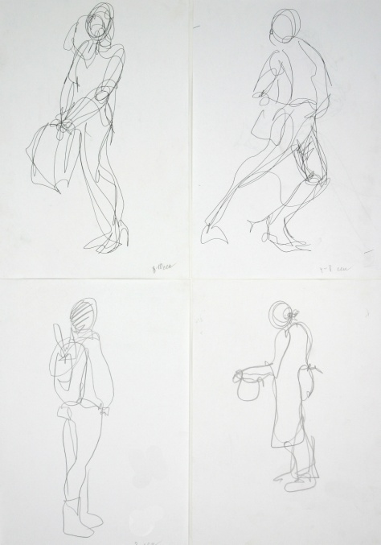
Наброски Малыхиной Александры, учащейся класса РПО Старооскольской ДХШ.

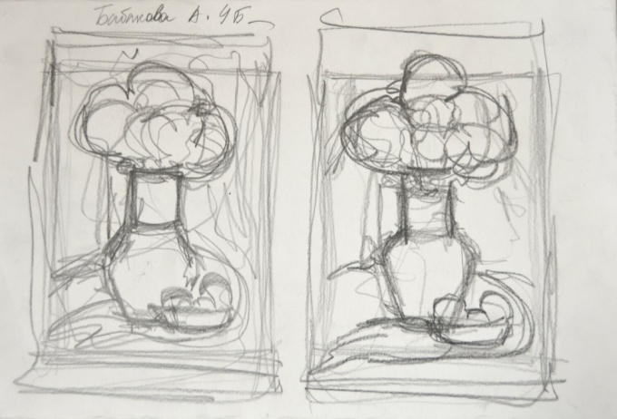
Работа над линейным натюрмортом во втором классе совершенствует умение использовать различные материалы и средства художественной выразительности для передачи замысла в собственной художественной деятельности. Вопросы композиции натюрморта решаются в процессе выполнения эскизов-вариантов.
Найденную композицию необходимо сохранить и перенести её в формат листа.
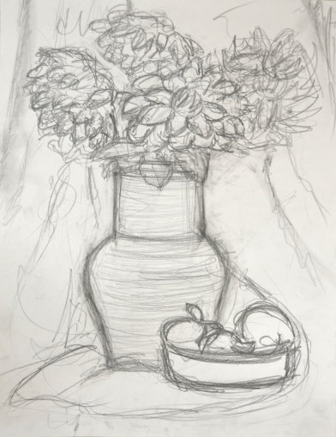
Работы Бабаковой Насти, учащейся Старооскольской ДХШ
Приступая к работе над натюрмортом, выберите точку, начните с неё рисовать, и продолжайте, не отрывая карандаш от бумаги, до тех пор, пока рисунок не будет окончен. Необходимо свободно, полагаясь на интуицию,
направлять взгляд, а вместе с тем и линию. Необходимо представить, что рука — это продолжение глаза. Не концентрируйтесь на деталях. Позвольте линии, проводимой карандашом, скользить сверху вниз и из стороны в сторону по всему листу, пока не будет нарисован весь натюрморт. В натюрморте положения и пропорции объектов остаются постоянными на протяжении всего процесса рисования. Хотя измерение и является важной составляющей большинства рисунков, не нужно беспокоиться о соблюдении совершенной точности.
Натюрморт — это отправная точка пути в рисовании. Для того, чтобы вынести элемент натюрморта вперед или заставить отступить, попытаться выразить трехмерность и объём, нужно использовать тон и толщину линии. Линия в натюрморте несёт двойную нагрузку — и пластическую и пространственную.
По мере изучения метода, можно экспериментировать со временем, которое тратится, глядя на бумагу и на постановку. Нужно стремиться к тому, чтобы смотреть на постановку дольше, чем на сам рисунок.

В следующей работе над натюрмортом можно использовать наряду с линией и штрих для того, чтобы сделать края предметов менее четкими.

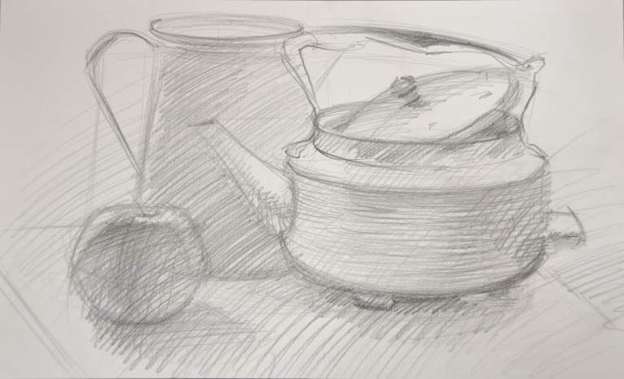

Работа Горшениной Л. А.

